Министерство образования Республики Беларусь

Учреждение образования

БЕЛОРУССКИЙ ГОСУДАРСТВЕННЫЙ УНИВЕРСИТЕТ

ИНФОРМАТИКИ И РАДИОЭЛЕКТРОНИКИ

Факультет компьютерных систем и сетей

Кафедра информатики

Дисциплина: Методы численного анализа

**ОТЧЁТ**

к лабораторной работе

на тему

Метод Адамса

Выполнил: студент группы 053506

Слуцкий Никита Сергеевич

Проверил: Анисимов Владимир Яковлевич

Минск 2022

**Вариант 7 (Номер в журнале – 21)**

**Цели выполнения задания:**

Изучить решение задачи Коши для обыкновенных дифференциальных уравнений методом Адамса

# **Тестовые задания**

Протестирована работа на нескольких предложенных вариантах

В качестве демонстрации предоставлен результат работы для варианта 7.

Графики для решений явным и неявным методами Адамса.

В явном методе так как мне необходимы были 2 начальных значения, y1 я нашёл по формуле Рунге-Кутты

Для неявного метода пришлось дополнительно использовать библиотеку SciPi и её методы решения нелинейного уравнения.

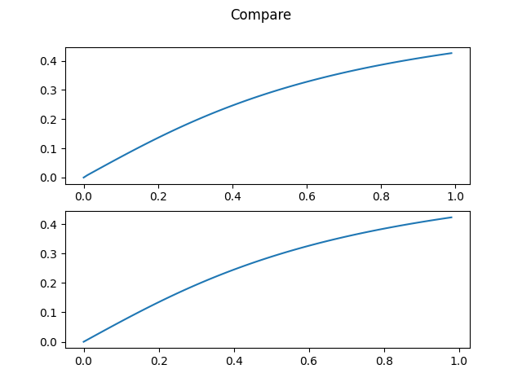

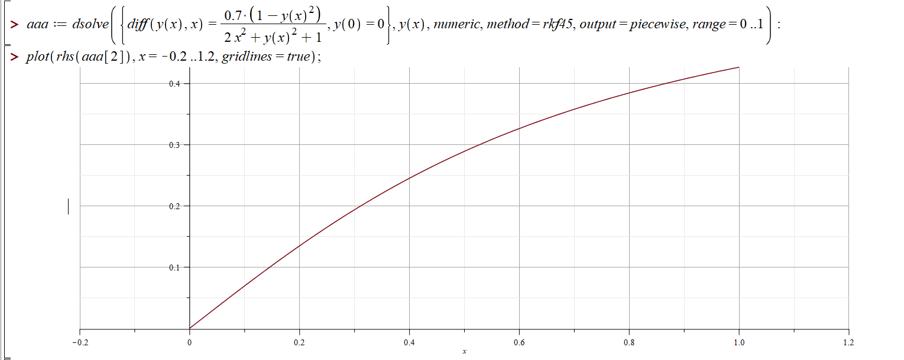  
Для явного табличка:

**│ x │ y │**

│ 0.00 │ 0.00 │

│ 0.01 │ 0.01 │

│ 0.02 │ 0.02 │

│ 0.03 │ 0.02 │

│ 0.04 │ 0.03 │

│ 0.05 │ 0.04 │

│ 0.06 │ 0.04 │

│ 0.07 │ 0.05 │

│ 0.08 │ 0.06 │

│ 0.09 │ 0.06 │

│ 0.10 │ 0.07 │

│ 0.11 │ 0.08 │

│ 0.12 │ 0.08 │

│ 0.13 │ 0.09 │

│ 0.14 │ 0.10 │

│ 0.15 │ 0.10 │

│ 0.16 │ 0.11 │

│ 0.17 │ 0.12 │

│ 0.18 │ 0.12 │

│ 0.19 │ 0.13 │

│ 0.20 │ 0.14 │

│ 0.21 │ 0.14 │

│ 0.22 │ 0.15 │

│ 0.23 │ 0.15 │

│ 0.24 │ 0.16 │

│ 0.25 │ 0.17 │

│ 0.26 │ 0.17 │

│ 0.27 │ 0.18 │

│ 0.28 │ 0.18 │

│ 0.29 │ 0.19 │

│ 0.30 │ 0.19 │

│ 0.31 │ 0.20 │

│ 0.32 │ 0.21 │

│ 0.33 │ 0.21 │

│ 0.34 │ 0.22 │

│ 0.35 │ 0.22 │

│ 0.36 │ 0.23 │

│ 0.37 │ 0.23 │

│ 0.38 │ 0.24 │

│ 0.39 │ 0.24 │

│ 0.40 │ 0.25 │

│ 0.41 │ 0.25 │

│ 0.42 │ 0.26 │

│ 0.43 │ 0.26 │

│ 0.44 │ 0.26 │

│ 0.45 │ 0.27 │

│ 0.46 │ 0.27 │

│ 0.47 │ 0.28 │

│ 0.48 │ 0.28 │

│ 0.49 │ 0.29 │

│ 0.50 │ 0.29 │

│ 0.51 │ 0.29 │

│ 0.52 │ 0.30 │

│ 0.53 │ 0.30 │

│ 0.54 │ 0.31 │

│ 0.55 │ 0.31 │

│ 0.56 │ 0.31 │

│ 0.57 │ 0.32 │

│ 0.58 │ 0.32 │

│ 0.59 │ 0.32 │

│ 0.60 │ 0.33 │

│ 0.61 │ 0.33 │

│ 0.62 │ 0.33 │

│ 0.63 │ 0.34 │

│ 0.64 │ 0.34 │

│ 0.65 │ 0.34 │

│ 0.66 │ 0.35 │

│ 0.67 │ 0.35 │

│ 0.68 │ 0.35 │

│ 0.69 │ 0.36 │

│ 0.70 │ 0.36 │

│ 0.71 │ 0.36 │

│ 0.72 │ 0.36 │

│ 0.73 │ 0.37 │

│ 0.74 │ 0.37 │

│ 0.75 │ 0.37 │

│ 0.76 │ 0.38 │

│ 0.77 │ 0.38 │

│ 0.78 │ 0.38 │

│ 0.79 │ 0.38 │

│ 0.80 │ 0.39 │

│ 0.81 │ 0.39 │

│ 0.82 │ 0.39 │

│ 0.83 │ 0.39 │

│ 0.84 │ 0.40 │

│ 0.85 │ 0.40 │

│ 0.86 │ 0.40 │

│ 0.87 │ 0.40 │

│ 0.88 │ 0.40 │

│ 0.89 │ 0.41 │

│ 0.90 │ 0.41 │

│ 0.91 │ 0.41 │

│ 0.92 │ 0.41 │

│ 0.93 │ 0.41 │

│ 0.94 │ 0.42 │

│ 0.95 │ 0.42 │

│ 0.96 │ 0.42 │

│ 0.97 │ 0.42 │

│ 0.98 │ 0.42 │

│ 0.99 │ 0.43 │

**Неявный:**

│ x │ y │

│ 0.0000 │ 0.0000 │

│ 0.0100 │ 0.0070 │

│ 0.0200 │ 0.0140 │

│ 0.0300 │ 0.0210 │

│ 0.0400 │ 0.0280 │

│ 0.0500 │ 0.0349 │

│ 0.0600 │ 0.0418 │

│ 0.0700 │ 0.0488 │

│ 0.0800 │ 0.0556 │

│ 0.0900 │ 0.0625 │

│ 0.1000 │ 0.0693 │

│ 0.1100 │ 0.0761 │

│ 0.1200 │ 0.0828 │

│ 0.1300 │ 0.0895 │

│ 0.1400 │ 0.0962 │

│ 0.1500 │ 0.1027 │

│ 0.1600 │ 0.1093 │

│ 0.1700 │ 0.1158 │

│ 0.1800 │ 0.1222 │

│ 0.1900 │ 0.1285 │

│ 0.2000 │ 0.1348 │

│ 0.2100 │ 0.1410 │

│ 0.2200 │ 0.1472 │

│ 0.2300 │ 0.1533 │

│ 0.2400 │ 0.1593 │

│ 0.2500 │ 0.1652 │

│ 0.2600 │ 0.1711 │

│ 0.2700 │ 0.1769 │

│ 0.2800 │ 0.1826 │

│ 0.2900 │ 0.1883 │

│ 0.3000 │ 0.1939 │

│ 0.3100 │ 0.1994 │

│ 0.3200 │ 0.2048 │

│ 0.3300 │ 0.2101 │

│ 0.3400 │ 0.2154 │

│ 0.3500 │ 0.2206 │

│ 0.3600 │ 0.2257 │

│ 0.3700 │ 0.2307 │

│ 0.3800 │ 0.2357 │

│ 0.3900 │ 0.2405 │

│ 0.4000 │ 0.2453 │

│ 0.4100 │ 0.2501 │

│ 0.4200 │ 0.2547 │

│ 0.4300 │ 0.2593 │

│ 0.4400 │ 0.2638 │

│ 0.4500 │ 0.2683 │

│ 0.4600 │ 0.2726 │

│ 0.4700 │ 0.2769 │

│ 0.4800 │ 0.2811 │

│ 0.4900 │ 0.2853 │

│ 0.5000 │ 0.2894 │

│ 0.5100 │ 0.2934 │

│ 0.5200 │ 0.2973 │

│ 0.5300 │ 0.3012 │

│ 0.5400 │ 0.3050 │

│ 0.5500 │ 0.3088 │

│ 0.5600 │ 0.3125 │

│ 0.5700 │ 0.3161 │

│ 0.5800 │ 0.3197 │

│ 0.5900 │ 0.3232 │

│ 0.6000 │ 0.3266 │

│ 0.6100 │ 0.3300 │

│ 0.6200 │ 0.3334 │

│ 0.6300 │ 0.3367 │

│ 0.6400 │ 0.3399 │

│ 0.6500 │ 0.3431 │

│ 0.6600 │ 0.3462 │

│ 0.6700 │ 0.3493 │

│ 0.6800 │ 0.3523 │

│ 0.6900 │ 0.3552 │

│ 0.7000 │ 0.3582 │

│ 0.7100 │ 0.3610 │

│ 0.7200 │ 0.3638 │

│ 0.7300 │ 0.3666 │

│ 0.7400 │ 0.3694 │

│ 0.7500 │ 0.3720 │

│ 0.7600 │ 0.3747 │

│ 0.7700 │ 0.3773 │

│ 0.7800 │ 0.3798 │

│ 0.7900 │ 0.3824 │

│ 0.8000 │ 0.3848 │

│ 0.8100 │ 0.3873 │

│ 0.8200 │ 0.3897 │

│ 0.8300 │ 0.3920 │

│ 0.8400 │ 0.3944 │

│ 0.8500 │ 0.3966 │

│ 0.8600 │ 0.3989 │

│ 0.8700 │ 0.4011 │

│ 0.8800 │ 0.4033 │

│ 0.8900 │ 0.4054 │

│ 0.9000 │ 0.4075 │

│ 0.9100 │ 0.4096 │

│ 0.9200 │ 0.4117 │

│ 0.9300 │ 0.4137 │

│ 0.9400 │ 0.4157 │

│ 0.9500 │ 0.4176 │

│ 0.9600 │ 0.4195 │

│ 0.9700 │ 0.4214 │

│ 0.9800 │ 0.4233 │